鲎试剂市场剖析：北美是全球最大的市场，占36%的份额
一、引言
本报告旨在深入分析全球与中国鲎试剂市场的现状、趋势及前景，为专业投资者提供决策参考。报告将涵盖市场定义、供应链结构、上下游分析、主要生产商企业简介、政策环境、趋势预测等多个方面。
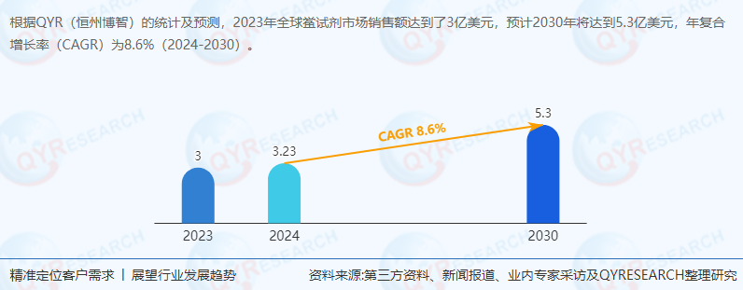
二、市场定义与背景
鲎试剂（Amebocyte Lysate）是一种用于检测内毒素的生物试剂，广泛应用于药物测试、临床诊断等领域。随着全球医药产业的快速发展，鲎试剂市场需求持续增长。
三、供应链结构与上下游分析
供应链结构：鲎试剂的供应链主要包括原材料采集、生产加工、销售与分销等环节。其中，原材料采集是关键环节，涉及鲎资源的保护与可持续利用。
上下游分析：
上游：鲎资源的采集与保护，以及提取鲎试剂所需的技术和设备。
下游：药物测试机构、临床诊断实验室等终端用户，以及分销商和渠道商。
四、主要生产商企业简介
全球鲎试剂市场主要厂商分布在中日和欧美地区，核心厂商包括LONZA、Charles River Laboratories、湛江安度斯等。这些厂商在全球市场中占据重要地位，拥有先进的生产技术和稳定的市场份额。以下是对部分主要厂商的简要介绍：
LONZA：全球领先的生物科技解决方案提供商，拥有丰富的鲎试剂产品线。
Charles River Laboratories：为全球制药和生物技术公司提供研发服务，包括鲎试剂的生产与供应。
湛江安度斯：中国知名的鲎试剂生产商，拥有先进的生产技术和严格的质量控制体系。
五、市场现状与地区分析
全球市场规模：根据QYResearch最新调研报告显示，2023年全球鲎试剂市场销售额达到了3亿美元，预计2030年将达到5.3亿美元，年复合增长率（CAGR）为8.6%（2024-2030）。
地区分析：
北美：是最大的市场，占有大约36%的份额，得益于该地区发达的医药产业和严格的药品监管要求。
欧洲：占有约21%的市场份额，随着欧洲医药产业的持续发展，预计未来几年将保持稳定增长。
中国：是增长最快的市场之一，2023年市场规模虽未具体给出，但预计在未来几年将迅速扩大，成为全球重要的鲎试剂生产和消费国。
日本：作为生物科技强国，日本在鲎试剂市场中也占据一定份额。
六、产品类型与应用领域分析
产品类型：美洲鲎试剂是最大的细分，占有大约72%的份额；东方鲎试剂虽然市场份额较小，但具有独特的优势和应用前景。
应用领域：鲎试剂主要应用于药物测试领域，该领域市场份额占比约74%。此外，在临床诊断和其他领域也有广泛应用。
七、政策环境与行业动态
各国政府对医药产业的支持力度不断加大，出台了一系列政策措施以促进产业发展。这些政策对鲎试剂市场产生了积极影响，推动了市场需求的增长。同时，随着生物技术的不断进步和鲎资源的保护意识增强，鲎试剂市场将面临更多的发展机遇和挑战。
八、趋势预测与前景展望
结合当前市场状况和行业洞察，我们对未来几年全球与中国鲎试剂市场的发展走向进行合理预测：
市场规模持续增长：受益于全球医药产业的快速发展和市场需求的不断增长，预计未来几年鲎试剂市场规模将持续扩大。
技术创新与产业升级：随着生物技术的不断进步和市场竞争的加剧，厂商将不断推出新产品和技术升级以满足市场需求。
供应链整合与优化：为了降低成本、提高效率和质量保障能力，供应链上下游企业之间的整合与优化趋势将更加明显。
环保与可持续发展：随着社会对环保和可持续发展的关注度提高，鲎资源的保护和可持续利用将成为行业发展的重要议题。
九、结论
综上所述，全球与中国鲎试剂市场具有广阔的发展前景。随着医药产业的快速发展和市场需求的不断增长，预计未来几年市场规模将持续扩大。同时，技术创新、产业升级、供应链整合与优化以及环保与可持续发展等因素将对市场发展产生积极影响。因此，对于专业投资者而言，该市场具有较高的投资价值和发展潜力。建议投资者密切关注市场动态和技术发展趋势，以把握投资机会并规避潜在风险。
QYResearch是全球知名的大型咨询公司，行业涵盖各高科技行业产业链细分市场，横跨如半导体产业链（半导体设备及零部件、半导体材料、集成电路、制造、封测、分立器件、传感器、光电器件）、光伏产业链（设备、硅料/硅片、电池片、组件、辅料支架、逆变器、电站终端）、新能源汽车产业链（动力电池及材料、电驱电控、汽车半导体/电子、整车、充电桩）、通信产业链（通信系统设备、终端设备、电子元器件、射频前端、光模块、4G/5G/6G、宽带、IoT、数字经济、AI）、先进材料产业链（金属材料、高分子材料、陶瓷材料、纳米材料等）、机械制造产业链（数控机床、工程机械、电气机械、3C自动化、工业机器人、激光、工控、无人机）、食品药品、医疗器械、农业等。QYResearch专注为企业提供专业的市场调查报告、市场研究报告、可行性研究、IPO咨询、商业计划书、制造业单项冠军申请和专精特新“小巨人”申请、市占率证明等服务。
《2025-2031全球与中国鲎试剂市场现状及未来发展趋势》本文正文共10章，各章节主要内容如下：
第1章：报告统计范围、产品细分及主要的下游市场，行业背景、发展历史、现状及趋势等
第2章：全球总体规模（产能、产量、销量、需求量、销售收入等数据，2020-2031年）
第3章：全球范围内鲎试剂主要厂商竞争分析，主要包括鲎试剂产能、销量、收入、市场份额、价格、产地及行业集中度分析
第4章：全球鲎试剂主要地区分析，包括销量、销售收入等
第5章：全球鲎试剂主要厂商基本情况介绍，包括公司简介、鲎试剂产品型号、销量、收入、价格及最新动态等
第6章：全球不同产品类型鲎试剂销量、收入、价格及份额等
第7章：全球不同应用鲎试剂销量、收入、价格及份额等
第8章：产业链、上下游分析、销售渠道分析等
第9章：行业动态、增长驱动因素、发展机遇、有利因素、不利及阻碍因素、行业政策等
第10章：报告结论

